**POKYNY**

**pre žiakov Technickej akadémie počas prerušenia vyučovania**

**v čase od 16. marca 2020 do 27. marca 2020**

**Z predmetu etická výchova pre 2. ročník**

Prosím, prečítajte si priložený študijný materiál pre 24. vyučovaciu hodinu, ktorý sa týka masmédií, reklamy, novinárskej etiky, tlačového zákona, atď. Vašou úlohou je napísať úvahu na tému Masmédia - kritický divák ... Tri bodky znamenajú, že si môžete vybrať rôzne média. Môže to byť aj film, priestor YouTube, ale aj iné kanály. Spomenúť môžete nielen negatíva, ale aj pozitívne stránky.

Úvahu v rozsahu polovica strany A4 napísanú vo Worde mi pošlite ako prílohu do 20. 3. 2020 na adresu [jozef.kocurek@gmail.com](mailto:jozef.kocurek@gmail.com) . Súbor pomenujte bez diakritiky, všetko malým písmom **priezvisko_meno_trieda_masmedia**, napr. novak_jan_2a_masmedia.

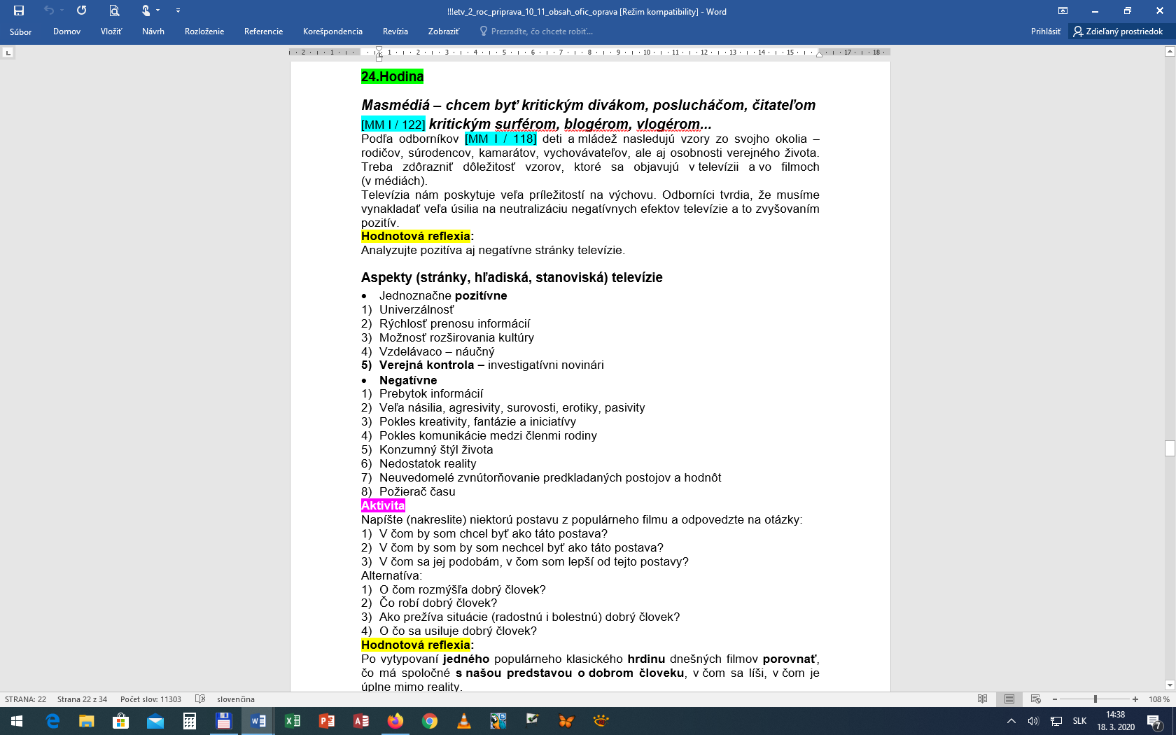

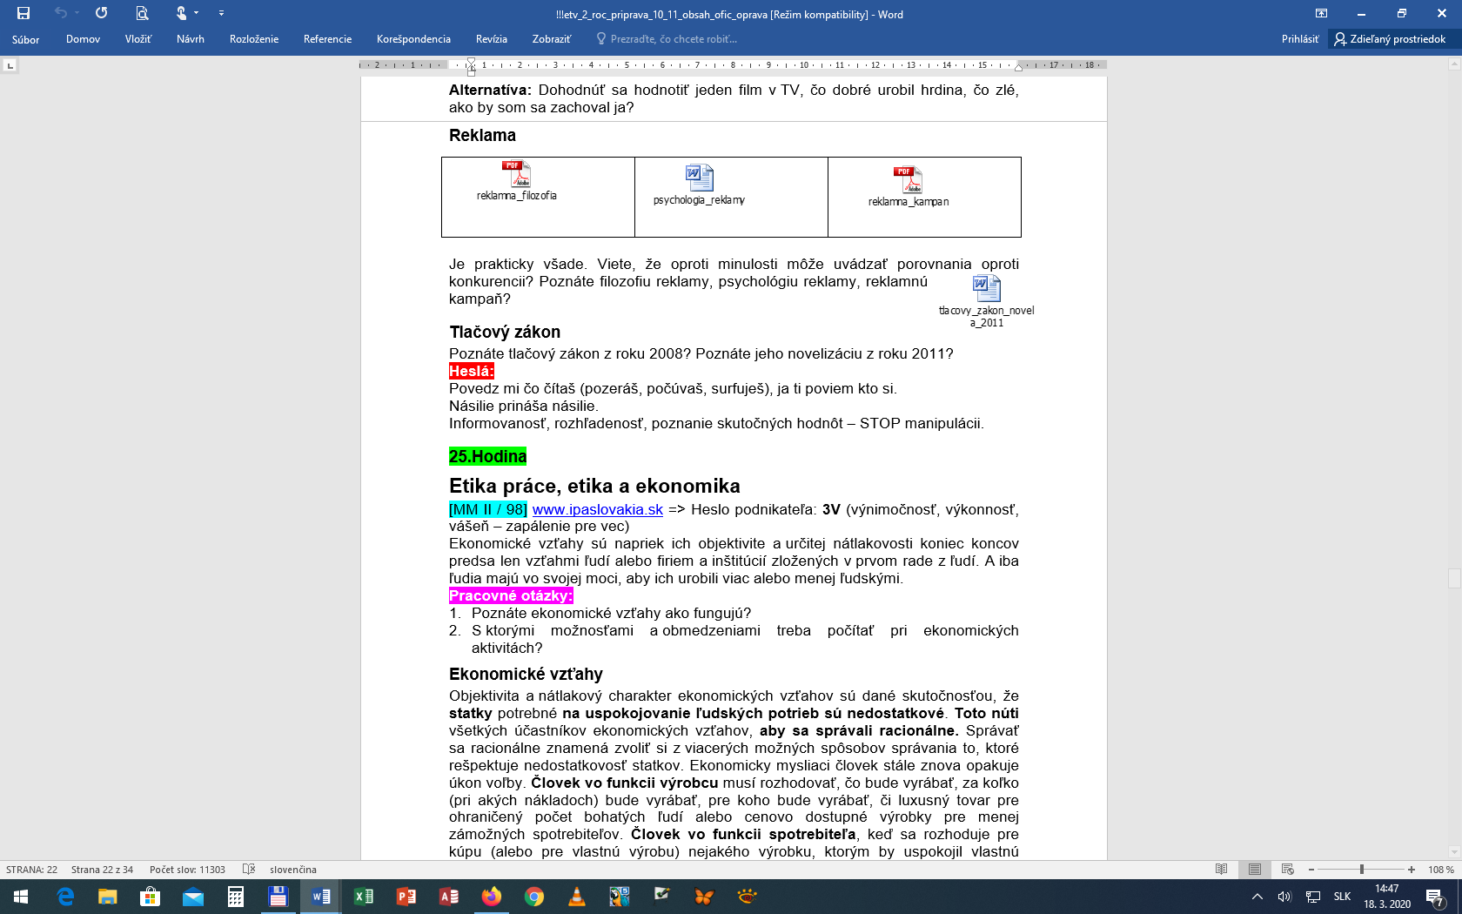

Prosím, prečítajte si priložený študijný materiál pre 25. vyučovaciu hodinu, ktorý sa týka etiky práce. Cieľom je pochopiť ekonomické vzťahy, postavenie etiky a ekonomiky. Vašou úlohou je napísať úvahu na tému Etika práce. Opíšte svoje skúsenosti s etikou práce. Pomôcť vám môžu aj sprostredkované skúsenosti blízkych, známych s etikou práce v rôznych profesiách.

Úvahu v rozsahu polovica strany A4 napísanú vo Worde mi pošlite ako prílohu do 27. 3. 2020 na adresu [jozef.kocurek@gmail.com](mailto:jozef.kocurek@gmail.com) . Súbor pomenujte bez diakritiky, všetko malým písmom **priezvisko_meno_trieda_etika_prace**, napr. novak_jan_2a_etika_prace.



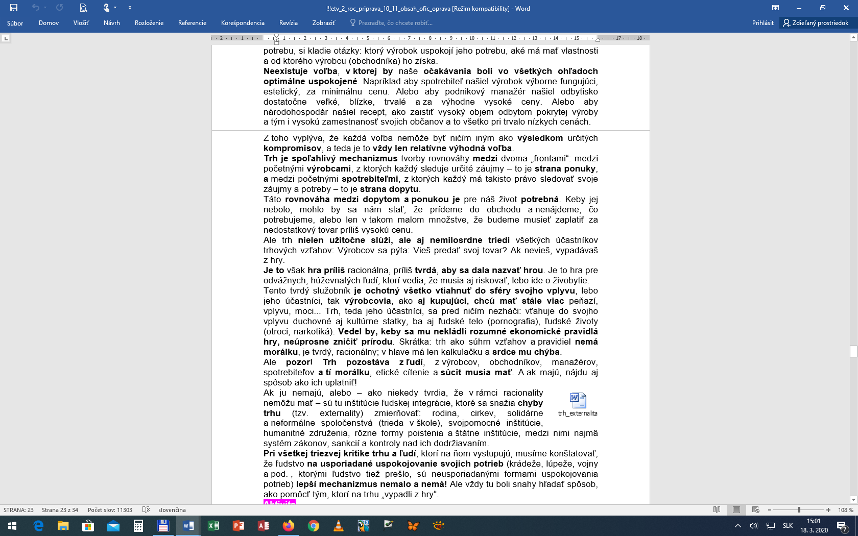



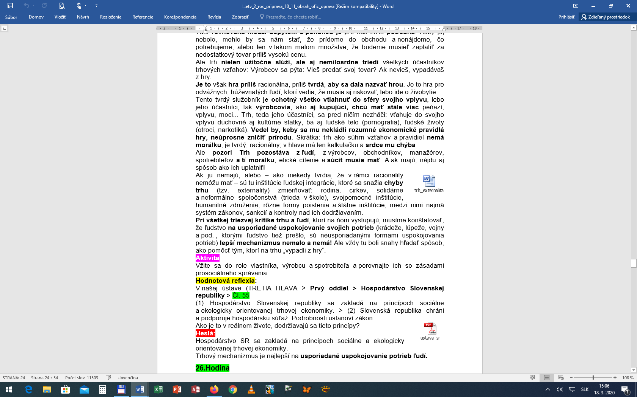

V Spišskej Novej Vsi 18. marca 2020

Ing. Jozef Kocurek, vyučujúci etickej výchovy